Pracovní list č. 1
- Určete podle obrázků druh klenby.

a)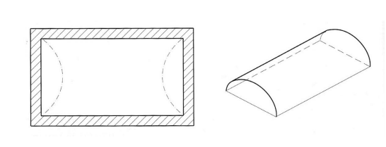 b)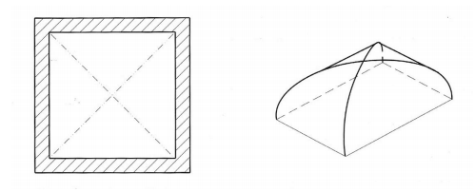

c)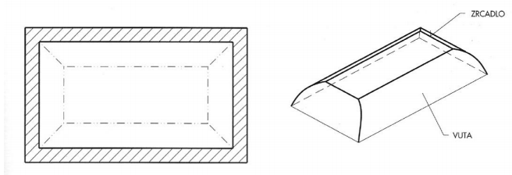d) 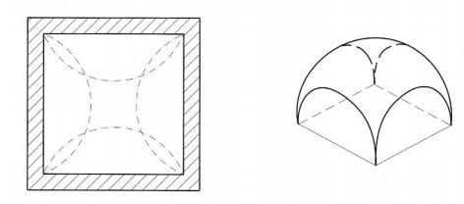

e)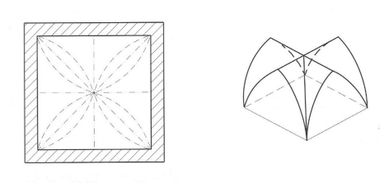 f) 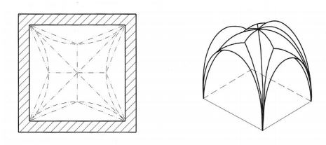
g)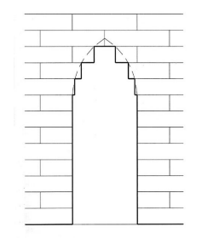 h) 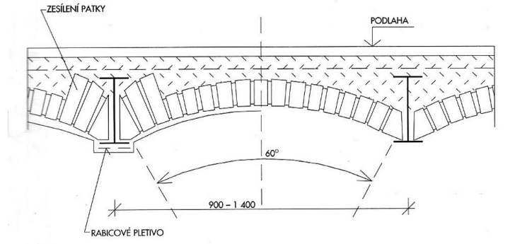
a)_________________________________ b)____________________________________
c)_________________________________ d)____________________________________
e)_________________________________ f)____________________________________
g)_________________________________ h)____________________________________
- Popište vyznačené části valené klenby.

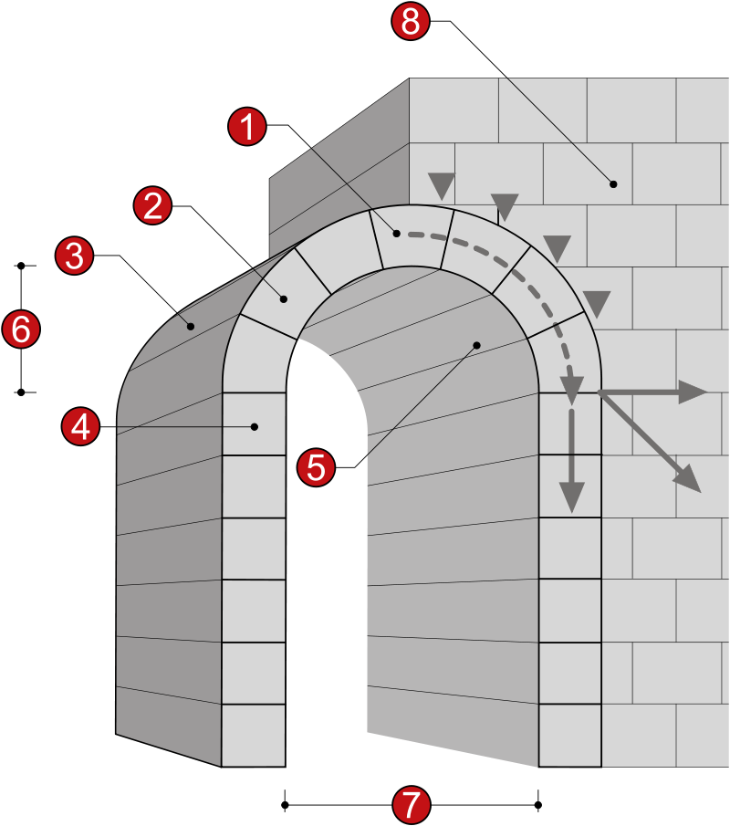
1 - ___________________________________________
2 - ___________________________________________
3 - ___________________________________________
4 - ___________________________________________
5 - ___________________________________________
6 - ___________________________________________
7 - ___________________________________________
8 - ___________________________________________

- Popište druhy klenbových patek.

- b) c)


 
 
 

